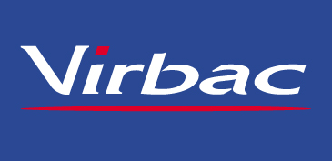

Gentile Dottoressa/Egregio Dottore,

Virbac in collaborazione con L’Ordine dei Medici Veterinari di Livorno, è lieta di invitarLa all’incontro sul seguente argomento:

“IL CANE MASCHIO: NUOVE TERAPIE NELLA SFERA RIPRODUTTIVA”

Relatore : Dr. Giovanni Majolino
Medico Veterinario, Libero Professionista,
Specialista in Malattie dei Piccoli Animali, Past President SIRVAC

“AGGIORNAMENTI NELLA TERAPIA DELLA LEISHMANIOSI CON MILTEFOSINE”

Relatore: Dr. Paolo Bianciardi
Medico Veterinario Dip.EVPC.
Technical Service Virbac Italia

La riunione avrà luogo:

Mercoledì, 29 Aprile 2009 alle h. 20.15
Presso:

HOTEL CLUB LA BUCA DEL GATTO
Via dell’Astronomia, 1
Cecina Mare (LI)
Tel. 0586.629076

A inizio serata ci sarà un buffet gentilmente offerto da Virbac.

Lieti di poterLa annoverare tra i nostri graditi ospiti cogliamo l’occasione per porgere i nostri più cordiali saluti.

D.ssa Anna Rondolotti
Marketing Manager

P.S.: Le saremmo grati se volesse confermare la sua gradita partecipazione direttamente al nostro Agente di zona Dr. Filippo Stefanelli (cell. 3357085350).

